附件一
花境大道古树总体标识标牌设计部分明细
序号 | 项目 | 图例
1 | 1.1花境大道总导视牌（一级标题） | 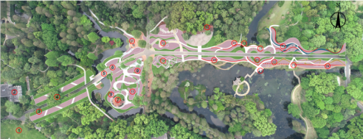
2 | 2.1经典花境分区导视牌（二级标题） | 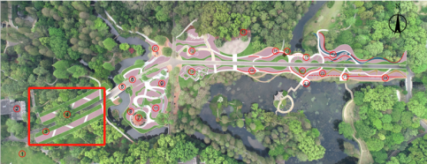
3 | 2.2国风花境分区导视牌 | 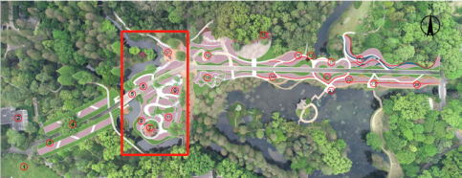
4 | 2.3艺术花境分区导视牌 | 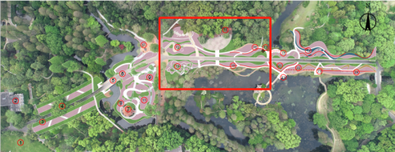
5 | 2.4诗经楚辞花境分区导视牌 | 